# photoshop选择工具详解

感谢 3lian10 的投递 时间：2013-09-16 10:43 来源：蜂鸟网

 　　工具箱中的选择

　　工具箱中的选择将选择工具放在工具箱的起始位置并不是Adobe 的心血来潮，而是图像处理的切实需要。用户要改变一幅图像，首先要选中要改变的区域或颜色，才能谈得上改变。

　　由于图像像素数量的庞大和颜色种类的众多(例如RGB 颜色的数量为1667 万种，这足以让许多人惊讶得吐出舌头)，尽管工具箱中的选择工具为数不少，并且功能强大，然而选择工作在Photoshop中并不像孩子们挑选出相同颜色的积木那样轻松(图1.55)。

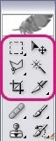

　　图1.55

　　选框工具

　　对于有规则形状(如矩形、圆形)的对象来说，使用选框工具是最方便的选择。例如图示中的篮球，先在篮球上随便拉出一个选区(见图1.56 中的1)，单击鼠标右键，在右键菜单中选择“变换选区”命令做进一步的调整(见图1.56 中的2)，鼠标拖曳变换框的各个变换点(见图1.56 中的3)可使选区契合对象形状(图1.56中的4)。

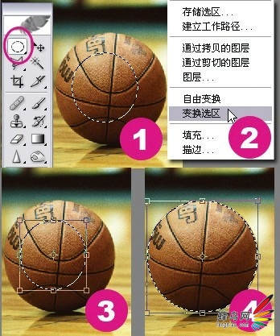

　　图1.56

　　如果配合标尺、网格和参考线以及右键菜单，可以进行更精确的控制(图1.56)。

　　套索工具

　　对于直线型边缘较多的对象(如建筑物等)来说，使用多边形套索工具是最佳的选择，它可以使初学者不费吹灰之力勾勒出对象的形状;缺点是不能很好拟合曲线，只能依靠短促的直线来大致拟合曲线(图1.57)。

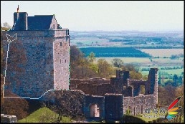

　　图1.57

　　虽然套索工具位列套索工具组之首，但确是使用率最低的选择工具，这都是缘于该工具的不易操作性。用户需要按住鼠标左键，小心翼翼地沿对象边缘勾勒，稍不注意便会前功尽弃，所以最好屏住呼吸，并确保握住鼠标的那只手不会发抖;即使如此，也不能确保每次都能成功，使用这个工具实在是需要一点运气。

　　磁性套索工具是套索工具的改良版本。虽然只是增加了一块磁铁，但它能使用户勾勒的轨迹服服帖帖地紧靠对象边缘，并且，勾勒过程中疙疙瘩瘩的方形小点让用户想起了更为高级的勾勒工具—路径工具(图1.58)。



　　图1.58



　　图1.59

　　磁性套索工具解决了多边形套索工具不能准确拟合曲线的问题，但它也有自身的缺陷：只适合寻找反差强烈的边缘。在碰到反差不大并且色彩比较杂乱的边缘时，磁性套索便失去了方向，如图1.59所示。

　　魔棒工具

　　最令初学者感到惊奇的是头部熠熠发光的魔棒工具，它真像魔法师手中的魔杖，在图像中选中的部位一点，所有用户希望选中的颜色尽入其中，复杂的形状和所有的拐弯抹角似乎已经不再成为障碍。在所有的选择工具中，这恐怕是个效率最高的工具(图1.60)。



　　图1.60

　　尽管魔棒工具显得法力无边，事实上，在实际的图像处理中，魔棒工具并不是无往不胜的。颜色的一致性既是魔棒工具制胜的法宝，也是魔棒工具致命的弱点。

　　在枫叶的图像中，尽管枫叶的颜色也有变化，但彼此都是近似的颜色，并且和背景区别较大。但是，在处理颜色斑驳图像时，魔棒工具就失去了用武之地。

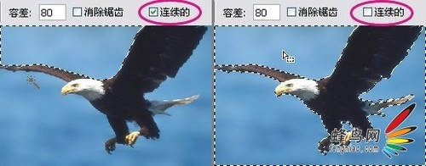

　　图1.61

　　在魔棒工具的工具选项栏中，有一个“连续的”复选项，默认状态下是勾选的。它的作用是只选择封闭的近似颜色。在图1.61 所示中，由于鹰翅膀的阻隔，魔棒工具只选择了左上角的封闭区域，要想一次性选择所有的背景，可取消勾选“连续的”复选项(图1.61)

　　钢笔工具

　　图1.62 所示的两只花里胡哨的鹦鹉难住了我们迄今为止介绍的所有选择工具。

　　选框工具毫无用武之地，套索工具无法驾驭，多边形套索工具勾勒不出弧形的喙，磁性套索工具在反差小的区域(如脚爪和树枝之间)会失去方向，魔棒工具在斑驳的颜色面前手足无措。总之，读者需要冷静下来，先思考一下每种工具的优劣，再决定下一步怎么办(图1.62)。



　　图1.62

　　我们还有钢笔工具。它位于工具箱的第三层(图1.63)。

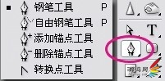

　　图1.63

　　初学者对钢笔工具有一种恐惧感，觉得钢笔工具太难驾驭。其实，只要多加练习，钢笔工具是用户手中最为有力的工具之一。它的精确勾勒轮廓的能力是其他选择工具所不能比拟的。

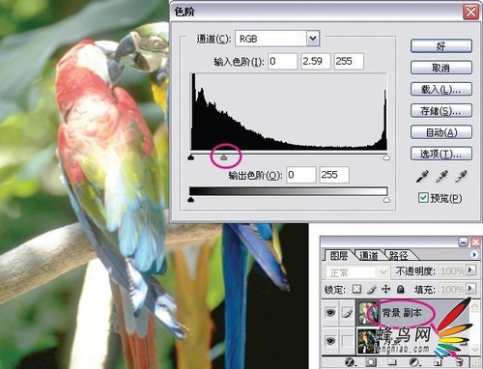

　　图1.64

　　对于色调较暗的图像来说，如果看不清楚暗调的细节，可以复制一个副本，使用“色阶”命令加亮图像，暴露出暗调区域细节，待路径勾勒完成后，再将此副本

　　删除(图1.64)。

　　疙疙瘩瘩的路径线勾起了我们的记忆，因为在介绍磁性套索工具时，用户也曾见过这样的线条。不错，两者是一码事。不过，在勾勒完路径线之后，磁性套索工具会迅速将路径线转换为选区，剥夺了用户继续修改路径的权利，而钢笔工具则继续保留着用户的这项选择(图1.65)。

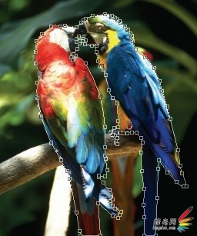

　　图1.65

　　单击鼠标右键，选择“建立选区”命令，可以将勾勒好的路径转变为选区(图1.66)。

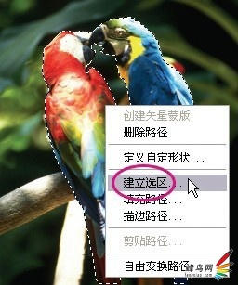

　　图1.66

　　从最简单的圆形或矩形选区到复杂的无规则选区，似乎都可以在工具箱中找到构建它们的工具。如果用户此时觉得志得意满，认为Photoshop 的选择不过如此，那么很可能犯下轻敌的错误。Photoshop 的选择远不是那么容易驯服，当你环顾四周四处无人之时，也许对手正悄悄站在您的身后。